Об установлении границы села Махамбет
Совместное постановление акимата Махамбетского района Атырауской области от 5 декабря 2016 года № 364 и решение маслихата Махамбетского района Атырауской области от 23 декабря 2016 года № 122. Зарегистрировано Департаментом юстиции Атырауской области 26 января 2017 года № 3775
В соответствии с пунктом 5 статьи 108 Земельного кодекса Республики Казахстан от 20 июня 2003 года, статьями 6, 31 Закона Республики Казахстан от 23 января 2001 года "О местном государственном управлении и самоуправлении в Республике Казахстан", районный акимат ПОСТАНОВЛЯЕТ и районный маслихат РЕШИЛ:
1. Установить границу села Махамбет общей площадью 4633,95 гектар и протяжҰнностью 37666 метра согласно приложению.
2. Контроль за исполнением настоящего совместного постановления и решения возложить на заместителя акима района (М. Аманов) и на председателя постоянной комиссии районного маслихата по вопросам соблюдения законодательства, экономики, бюджета и финансов (Р. Турдагали).
3. Настоящее совместное постановление и решение вступает в силу со дня государственной регистрации в органах юстиции, вводится в действие по истечении десяти календарных дней после дня их первого официального опубликования.
Аким района | А. Куттумурат-улы
Председатель очередной 8 –сессии  районного маслихата | Б. Рахметов
Секретарь районного маслихата | М. Мырзашев

Приложение к совместному постановлению районного акимата № 364 от "05" декабря 2016 года и решению районного маслихата № 122 от "23" декабря 2016 года
План административной границы села Махамбет, Махамбетского района Атырауской области

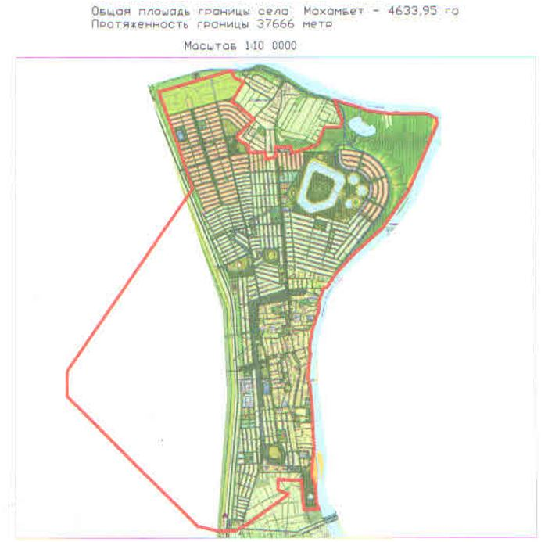

Аким района | А. Куттумурат-улы
Секретарь районного маслихата | М. Мырзашев

© 2012. РГП на ПХВ «Институт законодательства и правовой информации Республики Казахстан» Министерства юстиции Республики Казахстан

